**TP9 & 10 : Gestion d’un tournoi**

GRAGLIA Valentin

TD3/TP5

M2104 – Base de la Conception Objet

**de Pelote**

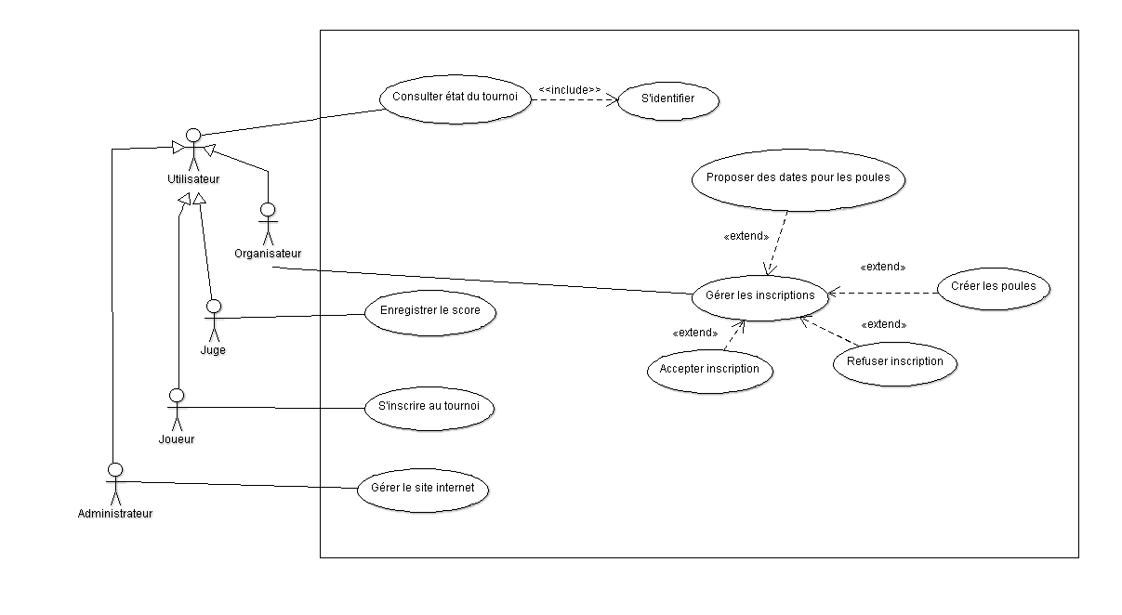**Diagramme des cas d’utilisation :**

**Scénario nominal :**

|  |  |  |
| --- | --- | --- |
| Cas d’utilisation | S’inscrire au tournoi | |
| Acteur primaire | Joueur | |
| Système | Système de gestion d’un tournoi de pelote | |
| Intervenants | Joueur | |
| Niveau | Objectif d’utilisateur | |
| Préconditions |  | |
| Opérations | Acteur | Site internet |
| 1 |  | Le système affiche la page de connexion |
| 2 | Le joueur se connecte |  |
| 3 |  | Le système confirme la connexion |
| 4 |  | Le système affiche la page d’accueil du joueur |
| 5 | Le joueur consulte les tournois |  |
| 6 |  | Le système affiche la disponibilité de la recherche |
| 7 | Le joueur s’inscrit au tournoi |  |
| 8 |  | Le système confirme l’inscription du joueur au tournoi |

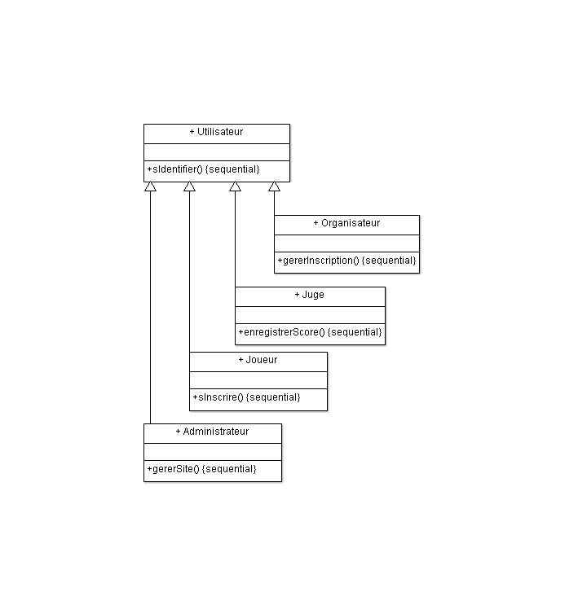

**Diagramme de classe :**

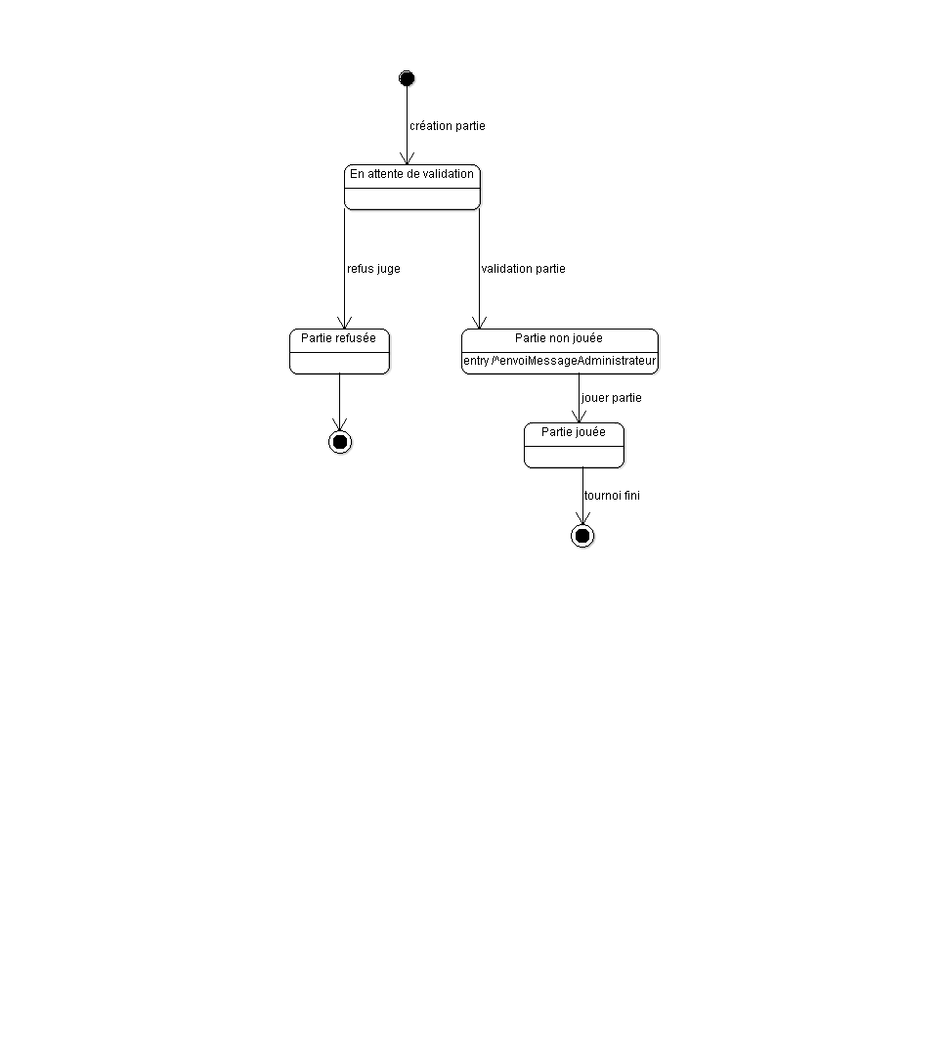**Diagramme d’État Transition :**